Applikation Fußballprophet

Dokumentation zur Übungsausarbeitung

Robin Mehlitz, 857946
Entwicklung Mobiler Applikationen
Medieninformatik Master
Beuth Hochschule für Technik Berlin

TODO hier beuth logo react native logo und open db logo und evtl n fußball rein oder so

1. Projektidee

Fußball ist in Deutschland der Nationalsport. Im Wissen über diese Sportart wird sich gerne
mit anderen gemessen. Auch im digitalen Bereich ist die Ballsportart weit verbreitet. Neben
spielbaren Fußball Simulatoren, gibt es im Web inzwischen weltweit unzählige Wettanbieter und Tippsiele.
Motiviert durch die Fußballeuphorie, hat sich im persönlichen Umfeld ein Tippspiel namens
Fußballprophet ergeben. Dieses Tippspiel grenzt sich besonders in zwei Merkmalen von den herkömmlichen Lösungen ab. Zum einen besitzt es eigene Regeln, die von Saison zu Saison
überarbeitet werden. Zum anderen soll die Spielweise eine familiäre Atmosphäre bieten, weshalb die Applikation nur als Hilfsmittel dienen soll, um die persönliche Note beizubehalten.
Das Tippspiel wird aktuell in einer privaten Gruppe in einem Sozialen Netzwerk betrieben.
Es bedarf viel manueller Handarbeit einzelner Personen, um Spieler, Tipps und Punkte zu
verwalten.
Um Arbeitserleichterungen für die Organisatoren zu schaffen und mehr Portabilität des Spiels
zu garantieren, ist die Entwicklung einer mobilen Applikation angebracht. Da in der Spielergruppe sowohl Android als auch iOS Systeme eingesetzt werden, ist eine Cross-Plattform Applikation eine gute Chance beide Nutzergruppen mit nur einem Aufwand zu bedienen.

2. Fachliche Grundlagen
Im Tippspiel werden ausschließlich die Bundesliga Partien der 1. deutschen Fußball Bundesliga getippt.
Es werden immer komplette Spieltage getippt. Daraus ergibt sich
ein bestimmter Tippzyklus. Es gibt einen Spieler, der die Organisation des Spieltages übernimmt.
Dies ist der Spieltagsleiter. Die Rolle des Spieltagsleiters kann an jedem Spieltag
wechseln und ist nicht auf eine bestimmte Person festgelegt. Aus diesem Grund ist die App für jeden gleich zu bedienen.
Der Spieltagsleiter erstellt den Spieltag, in dem er alle Partien zusammenträgt, eine Frage bezüglich des Spieltags erstellt und dieses Ergebnis in einem sozialen Netzwerk veröffentlicht.
Hier müssen sich die Spieler den Spieltag herauskopieren und alle Partien sowie die Spieltagsfrage tippen.
Dieser so genannte Tippschein wird vom Spieler zurück an den Spieltagsleiter geschickt.
Der wiederum sammelt alle Tipps zusammen, sortiert sie und veröffentlicht die Tippübersicht für alle Spieler.

Nachdem alle Partien gespielt wurden, wertet der Spieltagsleiter alle Tipps nach einem Punktesystem aus und veröffentlicht als Spieltagesabschluss die Punkte und trägt sie in eine Gesamttabelle ein.

Es lässt sich feststellen, dass der Spieltagsleiter sehr viel Aufwand betreiben muss. Dieser soll durch die App erleichtert werden.

3. Technische Umsetzung

Das Projekt wurde aufgrund der Cross-Plattform Anforderung mittels React Native umgesetzt. Als Endgerät für die Entwicklung dient ein Android Gerät mit der Betriebssystemversion Version 7.0.
React Native ist ein Framework, dass von Facebook entwickelt wird und Unterstützung für iOS und Android bietet. Dabei wird mittels JavaScript entwickelt. Zusätzlich kann plattformspezifischer Code selbst eingebunden werden, in dem Swift/Objective C oder Java mittels eines JavaScript Wrappers genutzt wird.
An dieser Stelle muss leider gesagt werden, dass die Entwicklung mit React Native alles andere als zufriedenstellend gelaufen ist. Aus diesem Grund wurde auch vor der Erreichung aller selbst gesetzten Ziele, die Entwicklung der App abgebrochen. Die Laufumgebung Expo, mit der die zu entwickelnde App auf dem Telefon ausgeführt wird, stürzt sehr oft ab oder hängt sich auf.
Zum ausprobieren diese Umgebung gut geeignet, möchte man jedoch tiefer gehen so stößt man immer wieder auf Probleme. Das einbinden fremder Bibliotheken führt häufig dazu, dass das ganze Projekt nicht mehr läuft. Es gibt ständig Updates von Expo oder React Native, die dann nicht mehr kompatibel zueinander sind.
Außerdem konnten rechenaufwändigere Funktionen wie Regular Expression Matches nicht ausgeführt werden, ohne dass die App abstürzte.

Aus diesen Gründen konnte das Projekt leider nicht wie gewünscht fertig gestellt werden. Der bisher trotzdem recht weite Stand wird im folgenden Kapitel präsentiert.

Als Informationsquelle für die Fußballpartien und tatsächlichen Endergebnisse dient die Schnittstelle von OpenLigaDB. Diese API bietet die Möglichkeiten per REST Anfragen, alle benötigten Informationen zu erhalten. In der wissenschaftlichen Fragestellung wird die Performance dieser Schnittstelle getestet und deshalb dort auch näher erläutert

4. Demonstration

Im Folgenden werden die implementierte Navigationsstruktur sowie alle Oberflächen und Funktionalitäten der Applikation präsentiert.

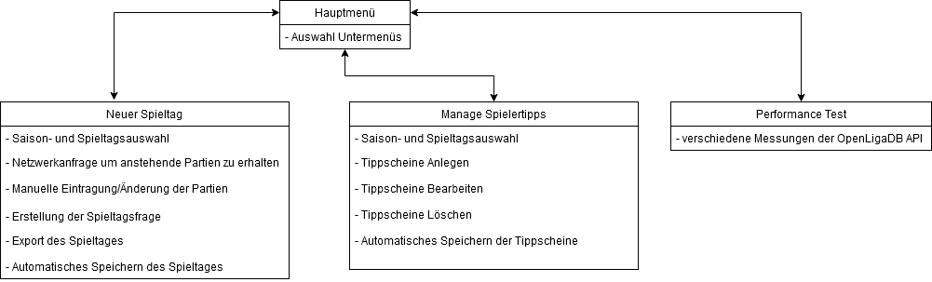Abbildung 1: Navigationsstruktur und Funktionalitäten

In der Abbildung 1 ist die Navigationsstruktur dargestellt. Die einzelnen Screens werden durch die separierten Kästen dargestellt. Im Titel steht der Name des Screens, während darunter die Kurzzusammenfassung aller möglichen Funktionalitäten steht.
Die Pfeile repräsentieren die möglichen Navigationsrichtungen. Aus dem Hauptmenü gelangt man in jedes Untermenü und von dort zurück in das Hauptmenü. Jedoch gibt es keine Quernavigation zwischen den einzelnen Screens.

Das Hauptmenü bietet als Funktionalität die Auswahl der Untermenüs (s. Abbildung 2). Der App-Titel ist ebenfalls dargestellt. Von hier gelangt der Nutzer zu der Erstellung eines neuen Spieltages, zum verwalten bzw. managen der Spielertipps sowie zu den Performance Tests der OpenLiga Schnittstelle.
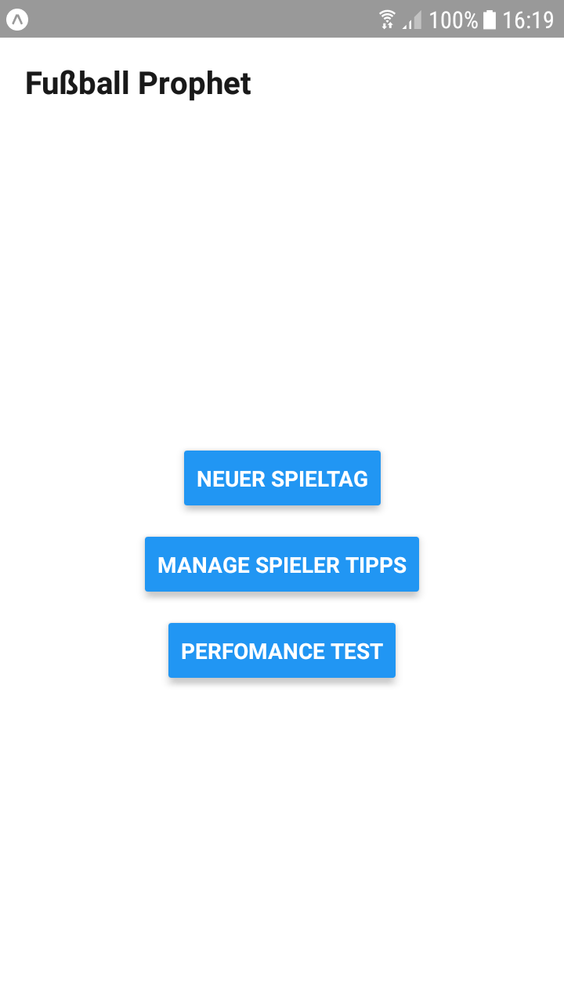Abbildung 2: Hauptmenü
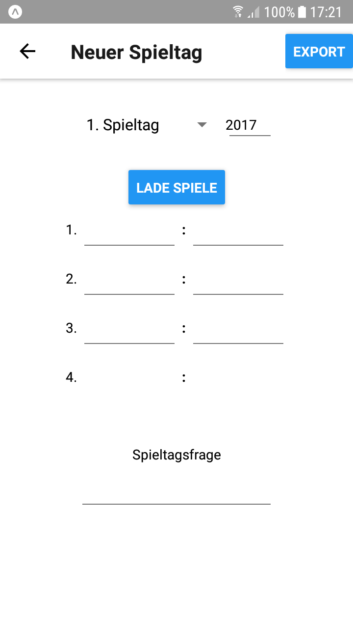Abbildung 3: Neuer Spieltag: Ohne Daten
Ruft ein Nutzer das Untermenü „Neuer Spieltag“ auf, so sieht er zunächst keine Daten (s. Abbildung 3). Oben am Bildschirm ist die Navigationsleiste zu sehen. Hier befindet sich der Zurück-Button, der einen zurück in das Hauptmenü befördert. Daneben ist der Titel des Untermenüs. Auf diese Weise sind alle Untermenüs aufgebaut, so dass der Nutzer eine konsistente Bedienung vorfindet.
Rechts außen in der Header-Leiste befindet sich der Export-Button für das Speichern des Spieltags in die Zwischenablage des mobilen Gerätes.
Auf dem Screen befindet sich oben die Auswahl für den Spieltag und das Feld zum Eintragen der Saison. Der neue Spielplan einer Saison wird in der Regel erst Anfang August online eingetragen, weshalb eine Logik eingebaut ist, die eine passende Saison auswählt. Befindet man zwischen den Monaten Januar bis Juli, wird die „alte“ Saison/Jahreszahl angezeigt, so dass die Schnittstelle auch Ergebnisse liefert. Ab August bis Dezember wird die Jahreszahl der neuen bzw. aktuellen Saison als Defaultwert verwendet, um dem Nutzer möglichst viel abzunehmen.
Die Spieltagsnummer wird über einen Picker gewählt, wie in Abbildung 4 zu sehen ist. Das Menü ist scrollbar, so dass alle 34 Spieltage ausgewählt werden können.
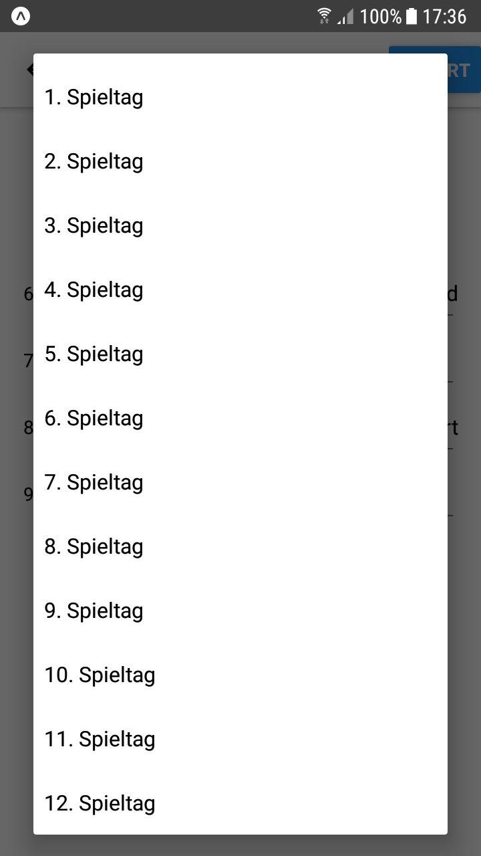Abbildung 4: Spieltagsauswahl
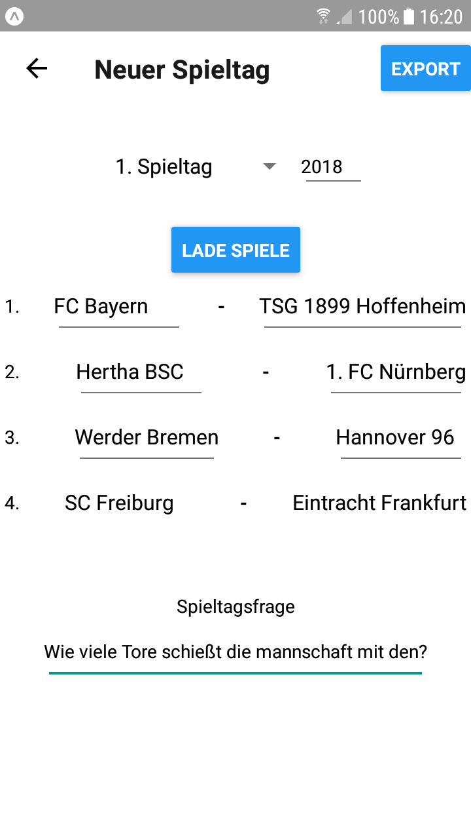Abbildung 5: Neuer Spieltag: Ausgefüllt

Hat der Nutzer die gewünschte Saison eingetragen bzw. den Defaultwert gelassen und den gewünschten Spieltag gewählt, kann durch den Button „Lade Spiele“ die Schnittstelle angesprochen werden und die Partien werden automatisch in die Liste gerendert (s. Abbildung 5). Die Liste der Spiele ist ebenfalls scrollbar, so dass auch hier alle neun Partien des Spieltags einzusehen sind.
Ebenfalls die Möglichkeit der Eintragung der Spieltagsfrage ist hier zu erkennen.
Hat der Spieltagsleiter alles ausgefüllt, kann er den Spieltag über den Export-Button in das Clipboard speichern und den Spieltag formatiert an beliebiger Stelle einfügen (s. Abbildung 6).
Die Formatierung besitzt ein paar Sonderzeichen um das Parsing der Partien und Tipps zu erleichtern. Die Raute mit der folgenden Nummer gibt die Nummer des Spiels an, welches es an diesem Spieltag ist. Darüber ist es eindeutig an einem Spieltag identifizierbar. Das gleiche mit dem „S“ dahinter, steht für Scores, also die Tore, die der Spieler tippt bzw. am Ende tatsächlich gefallen sind.
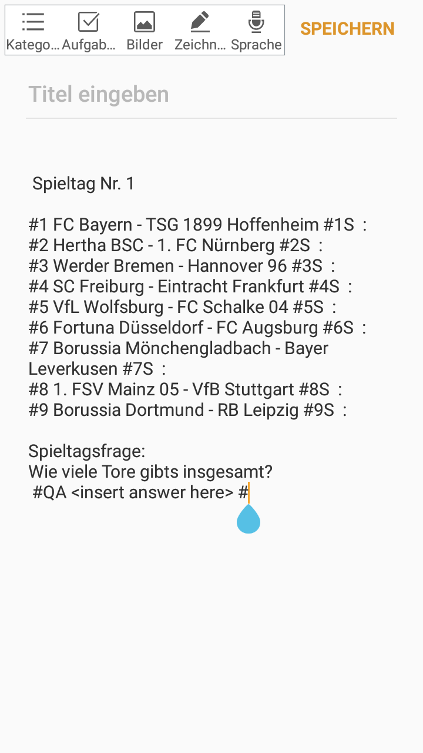Abbildung 7: Spieltag formatiert exportiert
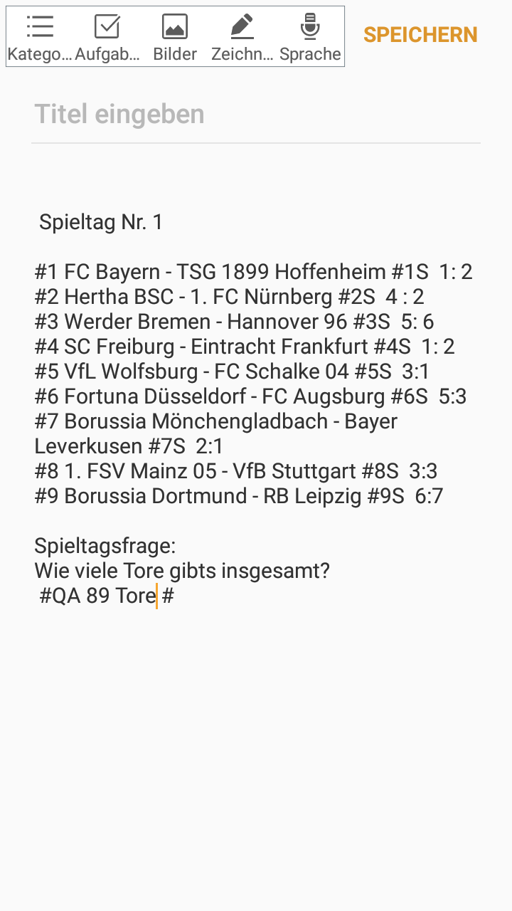Abbildung 6: Spieltag getippt
Die Antwort ist ebenfalls durch eine Raute und eine Abkürzung identifizierbar durch reguläre Ausdrücke. Der Spieltag kann so im sozialen Netzwerk gepostet werden und jeder Spieler muss lediglich das Formular an den entsprechenden Stellen ausfüllen und zurück schicken (s. Abbildung 7).
Hat der Spieltagsleiter den Spieltag exportiert, erhält er ein optisches Feedback (s. Abbildung 8).
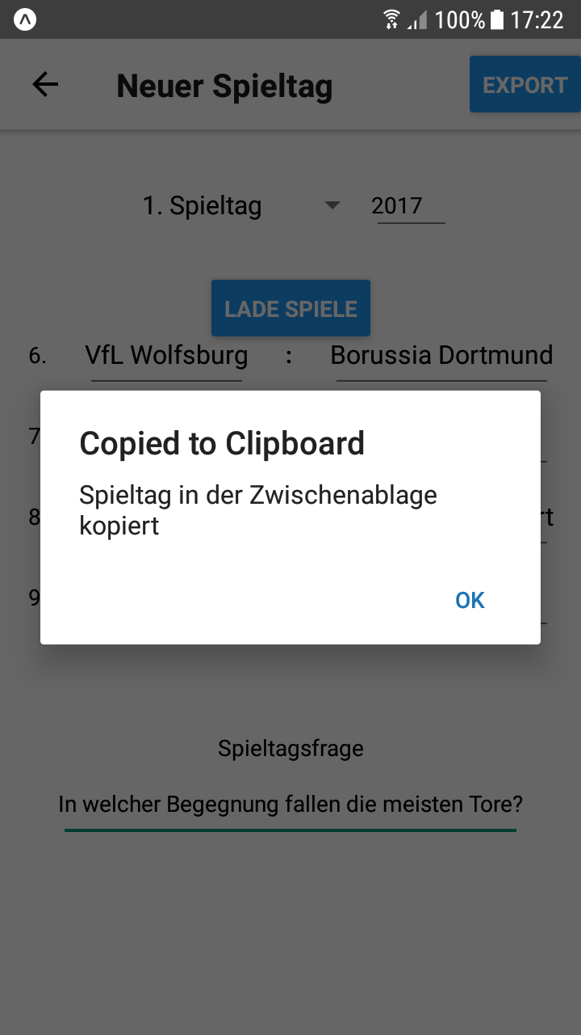Abbildung 8: Erfolgreich in Zwischenablage kopiert

Erhält der Spieltagsleiter folgend Tippabgaben, so genannte Tippscheine, kann er diese über das Untermenü „Manage Spieler Tipps“ speichern und verwalten (s. Abbildung 9). Dieses Menü ist wie erwähnt analog zum „Neuer Spieltag“ Menü aufgebaut.

Ebenfalls wie im zuvor gezeigten Untermenü, gibt es auch hier die Auswahl der Saison (gleiche Logik) und des Spieltags. Neu ist die Abgabe der Tipps. Der Button „Tippschein Abgeben“ öffnet ein modales Fenster, in welchem der Spielername (Prophet) und der Tippschein gespeichert werden kann (s. Abbildung 10). In das Abgabefeld, kann ein Tippschein einfach hinein kopiert werden (s. Abbildung 11).
Tippt der Nutzer anschließend auf „Tippschein schließen“ wird der Tippschein im Menü „Tipp Verwaltung“ in einer Liste angezeigt (s. Abbildung 12). Dort werden alle Tippscheine für den ausgewählten Spieltag angezeigt. Sie sind ebenfalls scrollbar, so dass eine beliebige Anzahl an Tippscheinen gespeichert erden kann. Die Elemente werden mit dem Namen des Spielers des Tippscheins angezeigt. Tippt man auf den Namen, so öffnet sich erneut das Modale Tippscheinfenster zur Bearbeitung. Tippt man lange auf einen Namen, so wird der Tippschein aus der Liste gelöscht.
Verlässt ein Nutzer das Menü, werden automatisch alle Tippscheine zu dem passenden Spieltag auf dem Handy gespeichert. Beim erneuten Aufruf des Menüs und der Auswahl des identischen Spieltags, werden die Tippscheine wieder geladen. So kann der Spieltagsleiter auch stückchenweise die Tippscheine eintragen.

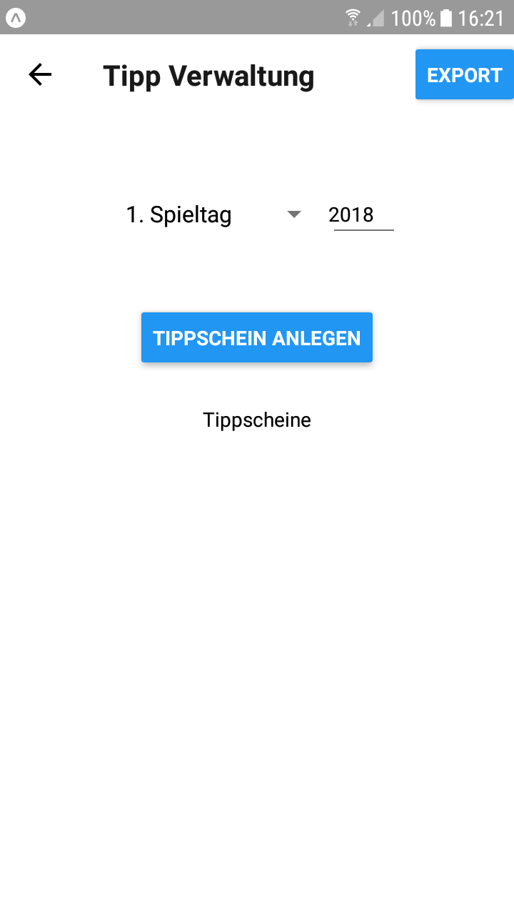Abbildung 9: Tipp Verwaltung
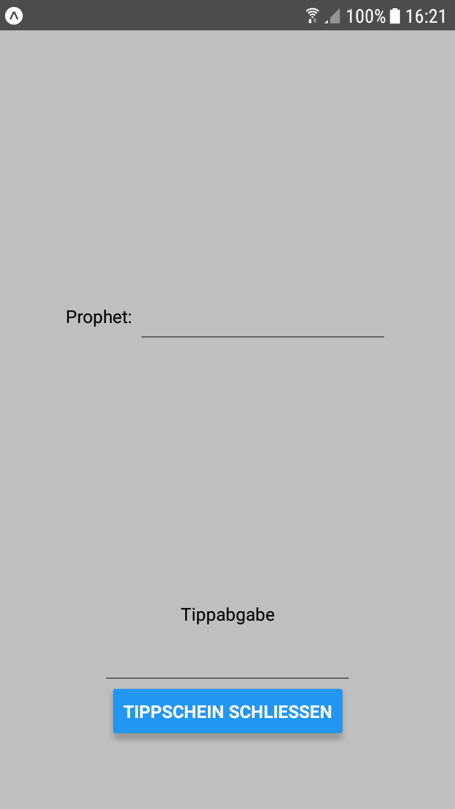Abbildung 10: Tipp Abgabe: Modales Fenster
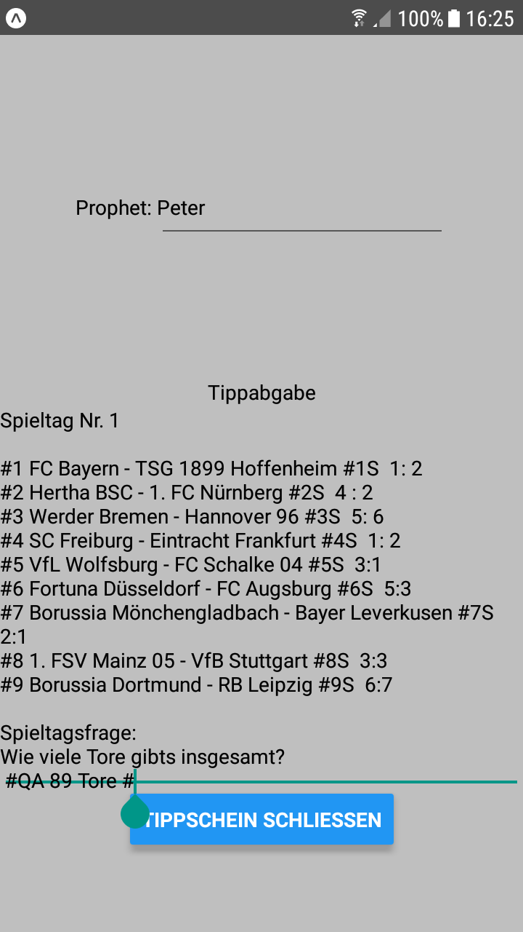Abbildung 12: Tipp Abgabe: Ausgefüllt
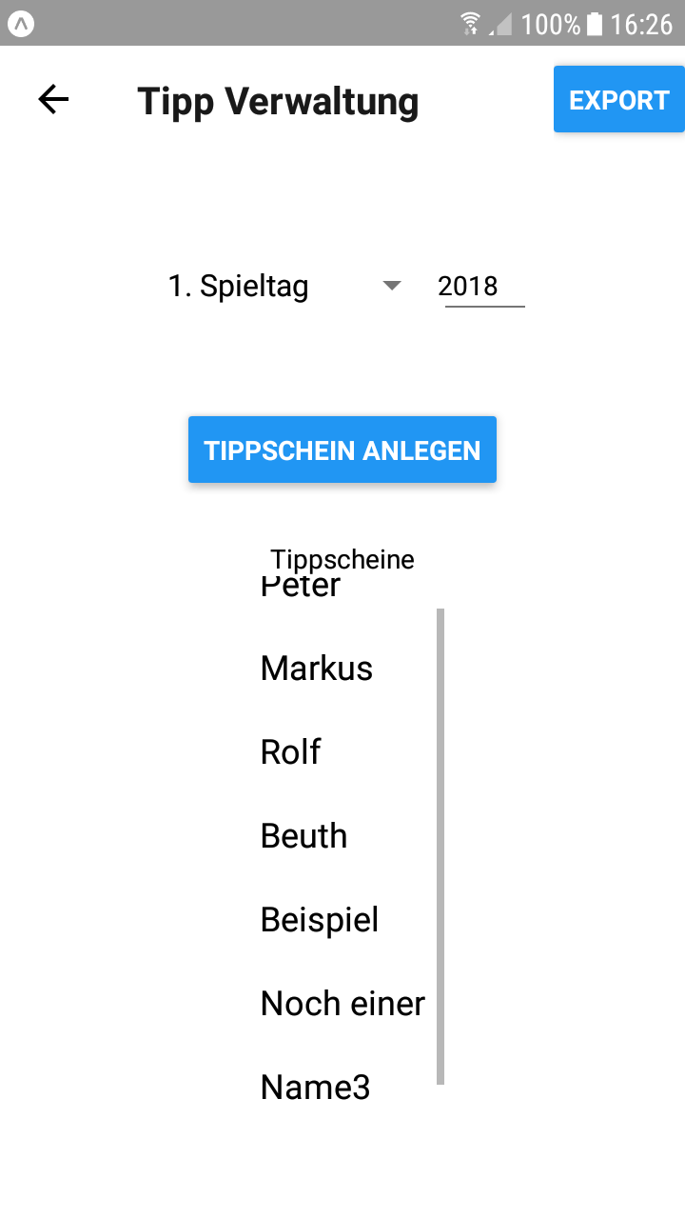Abbildung 11: Tipp Verwaltung: Mehrere Tippscheine

Als letzter Screen bleibt der „Performance Test“ - Screen vorzustellen. Dieser hat nichts mit der eigentlichen App zu tun, sondern ist für die Bearbeitung der wissenschaftlichen Fragestellung implementiert. Da diese sich mit der Performance der genutzten OpenLigaDB beschäftigt, passt es thematisch gut in die App mit hinein, sollte aber für Produktionsfälle herausgenommen werden.
Der Screen (s. Abbildung 13) bietet verschiedene Testcases für die Schnittstellentests, die im Paper näher erläutert werden. Die Navigationsleiste ist analog zu den anderen aufgebaut.
Ist ein Test abgeschlossen wird der Nutzer darüber informiert (s.Abbildung 14). Die Werte können am Ende aller Test oder zwischendurch in die Zwischenablage kopiert werden und somit gespeichert werden.

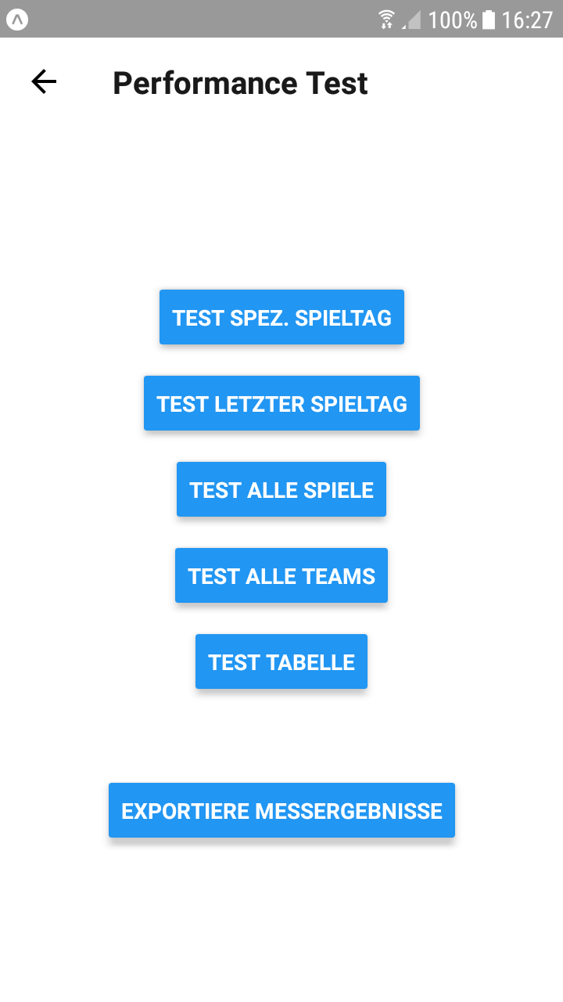Abbildung 13: Perfromance Test Screen
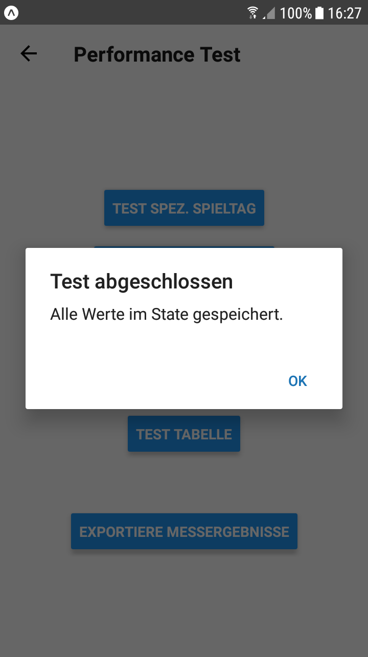Abbildung 14: Perfromance Test: Test Abgeschlossen

5. Projektstruktur
Der Projektcode ist in vier Kategorien geteilt:
- Alle Menüs bzw. Screens befinden sich im Paket „screens“
- Alle React Components, die wiederverwendet werden bzw. nicht in Screens gekapselt sein sollen, befinden sich im „ui-components“ Paket
- Alle Entitäten und Datenkapselungsklassen befinden sich im Paket „entities“
- Alle Css Styles befinden sich im Paket „styles“

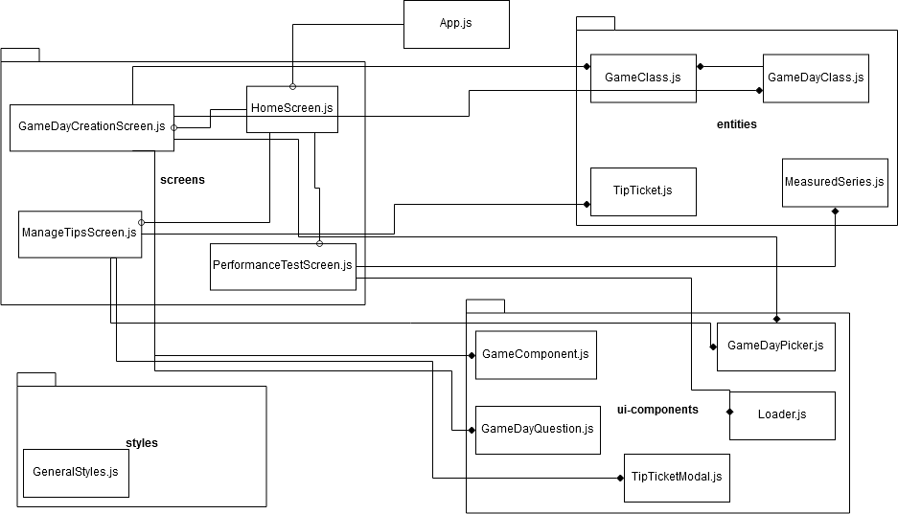Abbildung 15: Klassendiagramm mit Paketzugehörigkeit
Die Klasse App.js bildet den Einstieg in die Applikation stellt die Navigationsstruktur bereit. Sie leitet den Nutzer zum Root-Path, dem Hauptmenü (HomeScreen). Der „HomeScreen“ hat einen Navigationspfad wie oben beschrieben, zu den anderen Untermenüs.
Die Untermenüs benutzen die Entitäten und die UI-Komponenten um ihre Funktionalität umzusetzen. Die „GeneralStyles“ werden in jeder Klasse verwendet, der „screens“ und „ui-componentes“ benutzt. Um das Diagramm noch lesbar zu lassen, sind diese Pfeile weggelassen worden.

6. Fazit

Die implementierten Funktionen bieten dem Spieltagsleiter deutlich größeren Komfort, als die Leitung per Hand. Einige Funktionalitäten konnten umgesetzt werden.
Leider macht React-Native in Kombination mit Expo zu viel Probleme um effizient weiterzuentwickeln. Durch diese Einschränkungen (wie in Kapitel 3 beschrieben) konnten die letzten Funktionen, wie die Auswertung, nicht fertig gestellt werden.
Es bleibt abzuwarten ob React-Native sich nach einem Production Release verbessert und am Markt halten kann.
Meine eigene Meinung ist, dass die reine Android Entwicklung deutlich schneller, schöner, effizienter und gewinnbringender gewesen wäre. Wahrscheinlich würde ein Swift Entwickler das analog sehen.

